План-конспект комбинированного урока по физическому воспитанию
в 8 классе
учитель МОУ Радужненской средней общеобразовательной школы Пархонин Николай Юрьевич

Тема: «Игровые технологии, как средство реализации лично - ориентированного подхода.»
Задачи:
1) ознакомление с историей и сущностью игры в бадминтон и в настольный теннис;
- разучивание способов хвата ракетки, основной стойки
бадминтониста, теннисиста;
- разучивание ударов по волану и по теннисному мячу;
- разучивание подачи и удара в упрощенных условиях.
Задание: Совершенствование игровых действий в бадминтоне и настольном теннисе.
Содержание урока | Дозировка | Организационно-методические указания
Подготовительная часть
Построение, сообщение задач урока 1-2 мин | 1-2 мин. | Обратить внимание на внешний вид занимающихся
Краткая беседа по истории бадминтона и настольного тенниса | 3 мин.
Перестроения из одной шеренги в две и три шеренги | 2 мин.
Бег в медленном темпе с изменением  направления движения | до 3 мин
ОРУ для развития гибкости (см. рисунки и пиктограммы) | 7-8 мин.
Основная часть
Хват ракетки в бадминтоне и настольном теннисе | 3-5 мин.
Специальные упражнения с ракеткой, с ракеткой и воланом (жонглирование)  Отработка подачи в теннисе | 7-8 мин.
Движения, имитирующие удары  справа и слева в бадминтоне.  Отработка основных ударов в настольном теннисе | До 7 мин.
Контрольные нормативы | 12-15 мин. | Результаты довести до сведения каждого ученика
Заключительная часть
Подведение итогов, выставление  Отметок, объявление домашнего задания | 2-3 мин | Учитель выставляет отметку каждому ученику

Планы следующих уроков составляются на базе материала по технике и тактике игры. Например, на уроке № 4 необходимо переходить к ознакомлению с парными взаимодействиями и парной игрой, проведение которых увеличивает моторную плотность урока. С уроков №№ 5-6 следует начинать решать элементарные тактические задачи. После уроков №№ 8-10 проводят первые товарищеские встречи и набирают команду из самых сильных учеников класса для участия в товарищеских встречах между классами, школами, информацию о которых необходимо довести до сведения всех учащихся, например сделать-схенд. В дальнейшем учитель должен планировать свою работу, подбирая материал, соответствующий решению тактических задач и дальнейшему совершенствованию техники игры. При составлении поурочного плана лучше использовать карточки с методическими дополнениями или компьютерные технологии.

Бадминтон - техника игры
Для того чтобы правильно играть в бадминтон, надо прежде всего правильно держать ракетку и выполнять подачу. При правильном держании ракетки рука охватывает рукоятку так, что виден торцевой конец, причем настолько, чтобы не мешать движениям кисти во время ударов.
Большой палец должен лежать слева - сбоку по диагонали вдоль ручки, которая находится на одном уровне с ребром ладони. Мизинец лежит у самого края ручки. Остальные пальцы свободно располагаются вокруг ручки.
Виды ударов.
По способам выполнения все удары можно разделить на удары справа и удары слева. Все удары справа выполняются лицевой стороной ракетки. При ударе левое плечо выдвинуто вперед, кисть правой руки развернута вперед по направлению удара. При ударе справа кисть с ракеткой описывает как бы петлю, двигаясь назад-вверх, затем вперед - вниз или вперед-вверх, в зависимости от высоты, на которой будет отбит волан.
При ударе слева правое плечо выдвинуто вперед, кисть руки направлена тыльной стороной вперед. Игрок-левша выполняет удары слева лицевой стороной ракетки, все удары справа - обратной стороной ракетки.
В зависимости от места нанесения удары подразделяются на удары сверху, снизу и на уровне пояса. При этом интенсивное сгибание и разгибание руки в локте является дополнительным и необходимым источником силы и в то же время типичным при знаком ударов в бадминтоне.
Момент и скорость соприкосновения волана с ракеткой, а также положение самой ракетки определяют траекторию полета волана. В зависимости от траектории полета волан удары справа и слева разделяются на плоские, высоко-далекие, укороченные и короткие удары у сетки.
Плоские удары.
Плоские удары являются атакующими ударами, они убыстряют темп игры. Волан летит с большой скоростью, обычно не поднимаясь выше головы противника. Траектория полета волана нисходящая.
При выполнении высоко-далекого удара ракета движется круто снизу вверх. Волан, высоко поднимаясь, перелетает противника и, потеряв скорость, опускается за ним у задней линии. Эти удары применяются для снижения темпа игры. Этот удар хорошо использовать в целях защиты.
Укороченные удары.
При укороченном ударе волан, перелетев сетку, сразу опускается, не достигая передней линии подачи, т. е. в пределах передней зоны. Это самый сложный удар в бадминтоне. С него начинают атаковать. Его применяют для преднамеренного вызова противника к сетке или для выигрыша очка, когда противник находится ближе к задней линии и не успевает добежать до волана.
Короткие удары.
Короткие удары применяются, когда волан опускается недалеко от сетки. Волан при этих ударах направляется в переднюю зону площадки противника и пролетает низко над сеткой, иногда даже задевая ее. Для ускорения темпа игры применяются короткие удары в косом направлении вдоль сетки.
Держание волана
Держание волана при выполнении различных упражнений, в частности подач, может быть произвольным, но лучше это делать так, как показано на рис. 1.
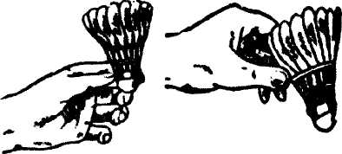
Рис. 1. Держание волана Как правильно держать ракетку
Правше необходимо взять ракетку левой рукой за стержень и держать ее так, чтобы плоскость обода была перпендикулярна полу, а кисть правой руки положить на струны (рис. 2, а); затем следует перемещать ее вдоль стержня к ручке, пока ребро ладони не упрется в утолщение на конце ручки. После этого нужно мягко обхватить ручку (рис. 2, б, в).
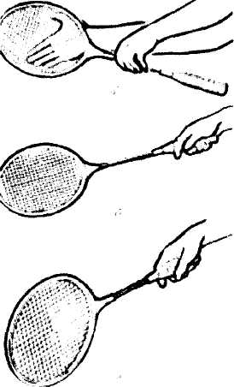
Рис. 2. Хват ракетки
Большой палец должен лежать слева-сбоку по диагонали вдоль ручки, которая находится на одном уровне с ребром ладони. Между большим и указательным пальцами образуется угол, напоминающий букву Y, мизинец лежит у самого края ручки, остальные пальцы свободно располагаются по всей ручке. Левша выполняет то же самое другой рукой.
Первый способ проверить, правильно ли вы держите ракетку, - слегка постучать ребром обода о пол, как будто забиваете гвоздь легким молоточком. Если хватка правильная, то разворачивать кисть не придется.
Второй способ: вытяните руку с ракеткой перед собой так, чтобы обод был в вертикальной плоскости. Если вы держите ракетку правильно, плоскость должна проходить почти точно через вершину угла, образованного большим и указательным пальцами. Этот способ хвата ракетки - основной и универсальный.

Возможные ошибки
- Дети разворачивают ракетку в руке против часовой стрелки;
- держат ракетку слишком близко к стержню или обхватывают ладонью конец ручки;
- держат ракетку или слишком крепко, или, наоборот, слишком слабо. Ее нужно держать, как птичку: с одной стороны, крепко, чтобы она не вылетела, а с
другой - не дать ей задохнуться.

Подача
При начальном обучении подаче целесообразно использовать высокую (рис. 3, а) и низкую подачу (рис. 3, в). Подачу из высокой стойки лучше применять в парной игре (рис. 3, б). Основной способ подачи в бадминтоне - справа: тогда волан свободно выпускается из пальцев навстречу движению ракетки - волан в левой руке, ракетка в правой, левая нога немного выставлена вперед. Ракетка сначала отводится кистью назад, а затем резко выносится вперед.
Можно тренироваться в подаче, выполняя ее не только через сетку, но и в стену с расстояния 2,5-3 м, как показано на рис. 4.
Игровая стойка бадминтониста
Стойка игрока является исходным положением перед выполнением всех ударов. Различают три вида стоек: высокую, среднюю и низкую (рис. 5, а, б, в).
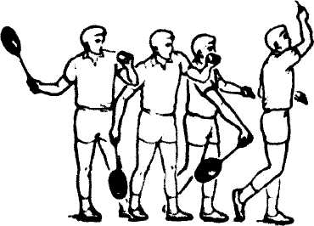
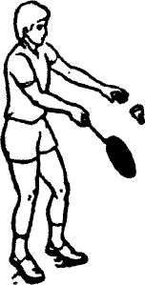
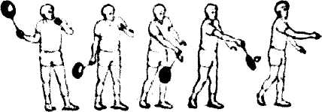
Рис. 3. Техника подачи в бадминтоне

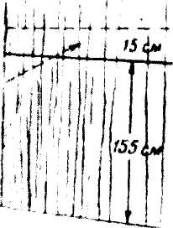
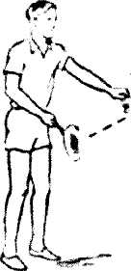

Рис. 4. Тренировка подачи у стены

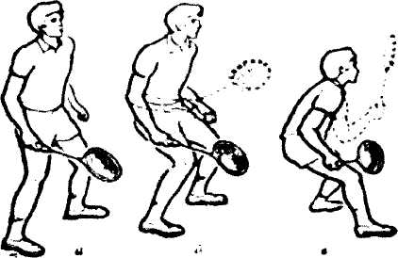
Рис. 5.

Игровая стойка бадминтониста
Высокую игровую стойку, называемую часто основной игровой стойкой, чаще всего используют во время игры (рис. 5, а). Ноги слегка согнуты, плечи параллельно сетке, туловище немного наклонено вперед. Перед выходом на удар проекцию центра тяжести тела переносят на переднюю часть стопы - так легче и быстрее начать движение.
В средней (защитной) стойке ноги согнуты в коленях несколько больше, чем при высокой, тяжесть тела приходится на всю стопу или на ее переднюю часть (рис. 5, 6) и используется для отражения нападающего удара противника. Однако игрок, принявший такое положение, будет затрачивать больше времени для выхода на удар.
К низкой стойке обычно прибегают в парной игре - чаще всего спортсмены, находящиеся у сетки, что позволяет им более активно отражать удары (рис. 5, в).
При обучении необходимо следить за тем, чтобы все удары выполнялись с места, не отрывая ног от опоры.
Специальные упражнения бадминтониста
Упражнения в беге
1. Бег на носках со сменой способов передвижения.
- Бег приставными шагами левым и правым боком, выполняя поочередно по 4 приставных шага каждым боком.
- Бег со сменой направления через каждые 5-10 м.
- Бег с различными видами прыжков через скакалку.
- Два беговых шага с выпадом на третьем - 2 раза; затем приставные шаги
поочередно левым, правым боком по 4 шага - 4 серии; затем бег спиной
вперед - б шагов.
Упражнения с ракеткой и воланом
- Жонглирование открытой стороной ракетки.
- Жонглирование закрытой стороной ракетки.
- Жонглирование открытой и закрытой сторонами ракетки.
- Высокое жонглирование, каждый раз посылая волан вверх как можно выше.
- Высокое жонглирование, каждый раз посылая волан вверх как можно выше, с выполнением от 1 до 3 круговых вращений левой рукой в плечевом суставе в различных вариантах или приседания с касанием свободной рукой пола каждый раз после удара по волану.
- Жонглирование воланом, ударяя по нему открытой стороной ракетки за спиной.
- Жонглирование воланом, ударяя по нему открытой стороной ракетки между ногами.
- Жонглирование в парах, применяя удары из-за спины и между ногами.
- Жонглирование воланом, поочередно ударяя ракеткой за спиной и между ногами.
- Игра в парах двумя и тремя воланами.

Возможные ошибки
- Неправильный хват ракетки;
- ракетка находится на уровне головы и выше, а не на уровне пояса;
- слишком высоко поднят локоть;
- движения ракеткой выполняются очень быстро;
- игрок не перемещается по площадке, чтобы удобнее расположиться по
отношению к волану;
- жонглирование выполняется на одном месте;
- у игрока отсутствует чувство расстояния до волана.

Упражнения с теннисным мячом
- Броски теннисного мяча в парах, постепенно увеличивая силу броска и сокращая дистанцию - от 12 до 7 м.
- Броски теннисного мяча в сторону от партнера на 1,5-2 м с последующей ловлей одной рукой.
- Броски двух теннисных мячей поочередно, постепенно уменьшая интервалы между первым и вторым броском.
- Броски двух теннисных мячей в разные стороны, но не дальше 1-1,5 м от партнера, с указанием и без указания сторон.
При выполнении этих упражнений необходимо внимательно наблюдать за действиями партнера, за летящим мячом, продумывая ответные действия.
Развитие физических качеств у бадминтониста

Упражнения для развития гибкости
Упражнения для развития гибкости у бадминтониста представлены на рис. 6.
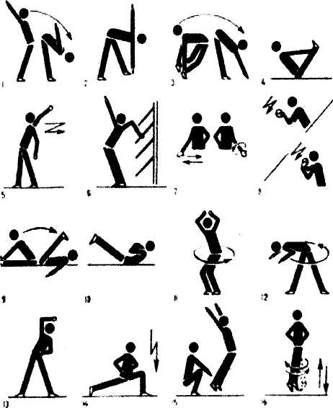
Рис. 6. Упражнения для развития гибкости
- Наклоны туловища вперед, выводя руки за спину вверх.
- Повороты туловища в наклоне.
- Наклоны вперед и назад.
- Коснуться носков из положения лежа.
- Махи руками.
- Прогибы туловища назад, стоя у шведской стенки.
7-8. Повороты с вращением и сгибанием кистей. То же с мячом.
9-10. Упражнения на сгибание и разгибание туловища в положении лежа на спине и на животе.
11-12. Вращения в тазобедренном суставе и вращения туловищем.
- Наклоны туловища в стороны.
- Пружинистые приседания в выпаде.
- Выпрыгивания вверх из приседа.
- Прыжки с поворотами.

Упражнения для развития силы
Упражнения без отягощений
Рис. 7. Упражнения для развития мышц рук
На рис. 7 представлены простейшие упражнения, которые помогут укрепить мышцы рук бадминтониста без использования отягощений.
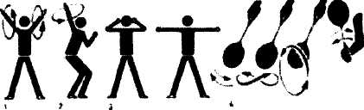

- Последовательные и разноименные круговые движения руками в различных плоскостях.
- Круговые движения руками.
- Сгибание и разгибание рук в локтевом суставе.
- Различные движения в лучезапястном суставе с ракеткой.

Упражнения с отягощениями
В качестве отягощения можно использовать гантели весом 1-2 кг или булавы весом 200-500 г (см. рис. 8).
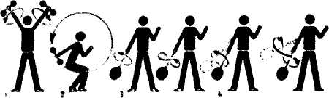
Рис. 8. Упражнения с отягощением

- Круговые движения во всех плоскостях.
- Поочередные круговые движения каждой рукой.
- Круговые движения кистью и движения по «восьмерке».
- Круговые движения и движения локтевого сустава по «восьмерке».

Упражнения для развития быстроты
- Имитация техники ударов слева.
- Имитация техники высоких ударов от сетки с выпадом вперед и возвращение в основную стойку (см. рис. 9).
Возможные ошибки
- Неправильный хват ракетки;
- ученик смотрит на сетку, а не на волан;
- ученик не находится в игровой стойке до удара или не возвращается в игровую стойку после удара;
- ученик неправильно выполняет выпад вперед.
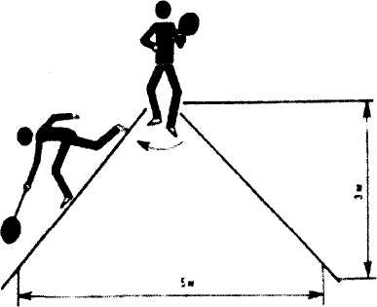
Рис. 9. Упражнение для развития быстроты

Советы начинающим
- Не сжимайте крепко рукоятку ракетки - держите ее естественно,
свободно, но достаточно плотно.
- Не меняйте способы хвата ракетки - держите ее одним наиболее
удобным для себя способом.
- На первых этапах обучения не спешите отбивать волан: благодаря
равномерно замедленному полету его можно успеть отразить
вовремя, следовательно, более точно. Все внимание обращайте на
точность ударов по волану, посылая его в заданном направлении и
сопровождая взглядом траекторию движения головки волана.
- С начала обучения вырабатывайте у себя привычку смотреть на
волан, сопровождая его взглядом как в полете, так и в момент
встречи его ракеткой. Это позволит выработать точность удара.
- В начале обучения обращайте больше внимания на выработку
правильной стойки и формирование умения передвигаться по
площадке.
- Выполняя подачу, не спешите - сосредоточьтесь, правильно
выберите вид подачи и проверьте готовность соперника к приему.
- При разучивании того или иного удара предварительно
отработайте его путем многократного повторения без волана, т.е.
имитации техники удара.
- Не отчаивайтесь, если у вас не получается какой-нибудь удар:
необходимо проявить выдержку. Многократным повторением
можно добиться уверенного и точного выполнения любого удара.

Настольный теннис.
Вводная часть (История): Настольный теннис (пинг-понг) — вид спорта, спортивная игра, основанная на перекидывании специального мяча ракетками через игровой стол с сеткой по определённым правилам. Целью игроков является достижение ситуации, когда мяч не будет отбит противником или же, отбитый мяч из-за слишком большого динамического усилия перелетит за территорию стола игрока. Главные международные турниры — чемпионат мира и Олимпийские игры.
Впервые название «Пинг-Понг» стало встречаться начиная с 1901 года (до этого в ходу были аналогичные по интонациям названия: «Флим-Флам», «Виф-Ваф» а также «Госсима»). Джон Джаквес зарегистрировал придуманное название. Оно получилось из сочетания двух звуков: «пинг» — звук, издаваемый мячом, когда он ударяется о ракетку, и «понг» — когда мяч отскакивает от стола. В дальнейшем название было продано братьям Паркер.

Основные даты
В 1926 году создана Международная федерация настольного тенниса.
В 1927 году в СССР организованы показательные игры делегации английских рабочих.
В 1954 году федерация настольного тенниса СССР вступает в Международную федерацию настольного тенниса.
В 1969 году на чемпионате мира в Мюнхене спортсменки СССР выиграли две первые золотые медали — в женской паре (Зоя Руднова и Светлана Фёдорова-Гринберг) и в команде.
В 1975 году на чемпионате мира в Калькутте спортсмены СССР выиграли свою третью золотую медаль — в смешанной паре (Станислав Гомозков и Татьяна Фердман-Кутергина).
В 1988 году на Олимпийских играх в Сеуле настольный теннис становится олимпийским видом спорта.

Теория
Несколько слов о характере основных ударов в настольном теннисе. Удары (а также подачи), которые игрок наносит по мячу справа или слева от себя, называются соответственно ударами (подачами) справа и ударами (подачами) слева. Мяч, очень высоко перелетающий через сетку и высоко отпрыгивающий от поверхности стола, называется «свечой»; ее в большинстве случаев «убивают» специфическим сильным ударом — «смешем». Удар, после которого мяч, перелетевший через сетку, падает поблизости от нее и имеет короткий низкий отскок, именуется укороченным.

Удары подразделяются на нападающие, выжидающие и защитные; на сильные, средние и слабые; на длинные и короткие; на косые и прямые; на быстрые и медленные и т. д. Если удар не придает мячу никакого вращения, он называется плоским.

В зависимости от вращения, придаваемого мячу с помощью того или иного удара, различают крученые и резаные удары. Вращение мяча имеет в настольном теннисе очень большое значение.

Задание: Совершенствование игровых действий в бадминтоне и настольном теннисе.

